一年级语文上册第一单元测试题

dú yì dú xuǎn yì xuǎn
一、读 一读， 选 一 选。（10分）
bào shēn bù kè ɡāo

课
报
步
高
身

dú pīn yīn xuǎn hàn zì
二、读 拼 音， 选 汉 字。（12分）
里 入 上
天 木 禾

mù rù hé tiān lǐ shànɡ
（ ） （ ） （ ） （ ） （ ） （ ）
kàn tú xuǎn zì tián kònɡ
三、看 图 选 字 填 空。（8分）
条 棵 个 只
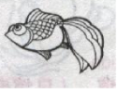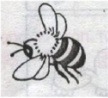
一（ ）鱼 一（ ）蜜蜂
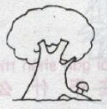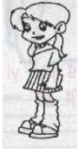
一（ ）树 一（ ）女孩
xuǎn zì zǔ cí
四、选 字 组词。（15分）
沙（发 小） （宝 报）纸 台（灯 丁）
（跑 跳）高 （电 日）话 （把 拔）河
跑（不 步） 小（河 和） 土（弟 地）
xiǎnɡ yì xiǎnɡ lián yì lián
五、想 一 想， 连 一 连。 （12分）
拍 电话 一间 树叶
踢 皮球 一片 苹果
看 足球 一个 房子
打 电视 一朵 红花
zhǎo fǎn yì cí
六、找 反 义词。（9分）
右 进 小
关 去 上

大——（ ） 下——（ ） 来——（ ）
开——（ ） 左——（ ） 出——（ ）
xuǎn zì tián kònɡ
七、选 字 填 空。（12分）
1．我们不能只看眼前，要（目 木）光远大。
2．小学生要爱护花草树（目 木）。
3．我家有（八 入）条小鱼。
4．去超市要从（八 入）口进。
5．夏天天气很（冷 热）。
6．冬天天气很（冷 热）。
dú ɡǔ shī wán chénɡ liàn xí
八、读 古 诗 完 成 练 习。（12分）
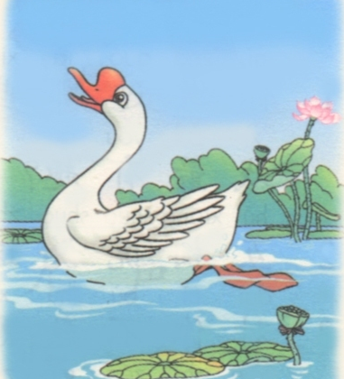
咏鹅
骆宾王
鹅鹅鹅，曲项向天歌。
白毛浮绿水，红掌拨清波。
1．这首诗中写颜色的词有：（ ）、（ ）和（ ）。
2．表示鹅的动作的词有：（ ）、（ ）和（ ）。
zǔ jù bìnɡ dú yì dú
九、组句， 并 读 一读。（10分）
1．有 一个 我 幸福 家 的
。
2．送 我 给 他们 水果 （组两个不同的句子）
。
。

新课标第一网

参考答案
一、读一读，选一选。
bào shēn bù kè ɡāo

课
报
步
高
身

二、读拼音，选汉字。
mù rù hé tiān lǐ shànɡ
（ 木 ） （ 入 ） （ 禾 ） （ 天 ） （ 里 ） （ 上 ）
三、看图选字填空。
一（ 条 ）鱼 一（ 只 ）蜜蜂
一（ 棵 ）树 一（ 个 ）女孩
四、选字组词。
沙（发） （报）纸 台（灯）
（跳）高 （电）话 （拔）河
跑（步） 小（河） 土（地）
五、想一想，连一连。
拍 电话 一间 树叶
踢 皮球 一片 苹果
看 足球 一个 房子
打 电视 一朵 红花
六、找反义词。
大——（ 小 ） 下——（ 上 ） 来——（ 去 ）
开——（ 关 ） 左——（ 右 ） 出——（ 进 ）
七、选字填空。
1．我们不能只看眼前，要（目）光远大。
2．小学生要爱护花草树（木）。
3．我家有（八）条小鱼。
4．去超市要从（入）口进。
5．夏天天气很（热）。
6．冬天天气很（冷）。
八、读古诗完成练习。新课标第一网
咏鹅
骆宾王
鹅鹅鹅，曲项向天歌。
白毛浮绿水，红掌拨清波。
1．这首诗中写颜色的词有：（ 白 ）、（ 绿 ）和（ 红 ）。
2．表示鹅的动作的词有：（ 向 ）、（ 浮 ）和（ 拔 ）。
九、组句，并读一读。
1．有 一个 我 幸福 家 的
我有一个幸福的家 。
2．送 我 给 他们 水果
我给他们送水果 。
我送水果给他们 。

